Fernanda Merary Ruiz Bocanegra#17

6. La actitud hacia la lectura inicia en la motivación antes, durante y después de leer. Además, afecta a la comprensión y retención de información. Menciona las seis razones por la que alguien lee. Luego relacionales con el ejemplo correspondiente:

1. Obtención de información

2. Comprensión general

3. Elaboración de una interpretación

4. Reflexión y valoración del contenido de un texto

5. Reflexión y valoración de la forma de un texto

6. Entretenimiento y placer por la lectura.

(1) Una persona busca una biografía sobre el emperador Maximiliano de Habsburgo

(4) Una persona es apasionada del tema del imperio de Maximiliano y busca nueva información que refirme o renueva sus conocimientos.

(5) Una persona es muy conocedora del tema del imperio de Maximiliano y quiere leer el texto que escribió sobre el prestigiado historiador Enrique Krause.

(2) Una persona quiere entender la relación entre la segunda intervención Francesa en México y el imperio de Maximiliano.

(6) Una persona quiere leer la novela “La emperatriz del adiós” que Miguel de Grecia escribió sobre Carlota Amalia.

(3) Una persona quiere saber si la guerra civil de Estados Unidos y la guerra Franco-Prusiana en Europa influyeron en el Imperio de Maximiliano.

7. La preparación de la enseñanza de la comprensión inicia con la selección de los textos apropiados para los estudiantes. Seleccionar textos que apropiados a los estudiantes pueden denunciar en su motivación para leer. ¿Cuáles son las características que debe tener un texto para niños de preescolar?

\* Ilustraciones: deben ocupar la mayor parte de la página.

\* Extensión. Son textos cortos, de una a dos oraciones por página, preferentemente oraciones de 5 palabras en promedio.

\*Vocabulario. Lenguaje familiar, para el estudiante (como el que se habla en casa) palabras de una o dos sílabas.

8. Además de seleccionar los textos apropiados, el docente debe estar consciente sobre lo que debe de enseñar de lectura a sus alumnos. Respecto a esto ¿Qué se debe enseñar a los alumnos de preescolar?

\* Se prepara para el aprendizaje de lectura.

\* Lenguaje oral (un mejor manejo).

\* Una conciencia fonológica.

\* Animación de una lectura.

\* Vocabulario.

\* Conciencia del lenguaje escrito.

\* Comprensión oral de textos que le son leídos.

9. La evaluación y el monitoreo sirven para determinar si los estudiantes han desarrollado las destrezas de comprensión lectora y si han alcanzado las competencias esperadas. Explica la frase “la evaluación sirve Para orientar la enseñanza y la enseñanza dicta la evaluación”

Porque antes de enseña los nuevos conocimientos a los alumnos se tiene que hacer una evaluación para conocer sus saberes previos y de ahí partir a los nuevos conocimientos, del finalizar se volverá a realizar la evaluación para ver los resultados obtenidos.

10. Qué existen distintos tipos de evaluación. Menciona los tres tipos de evaluación según el momento de su realización y los tres tipos de evaluación según quién la realiza.

Momento: diagnóstica, sumativa y formativa.

Quién: coevaluación, autoevaluación y heteroevaluación.

11. Al evaluar a sus estudiantes se deben tomar en cuenta varias recomendaciones:

\* Usar distintas herramientas para evaluar la comprensión del estudiante.

* Asegurarse de hacer evaluaciones diagnósticas, el principio del ciclo escolar y antes de enseñar nuevas estrategias.
* Elaboran sus propias rúbricas para evaluar la comprensión del aprendizaje.
* 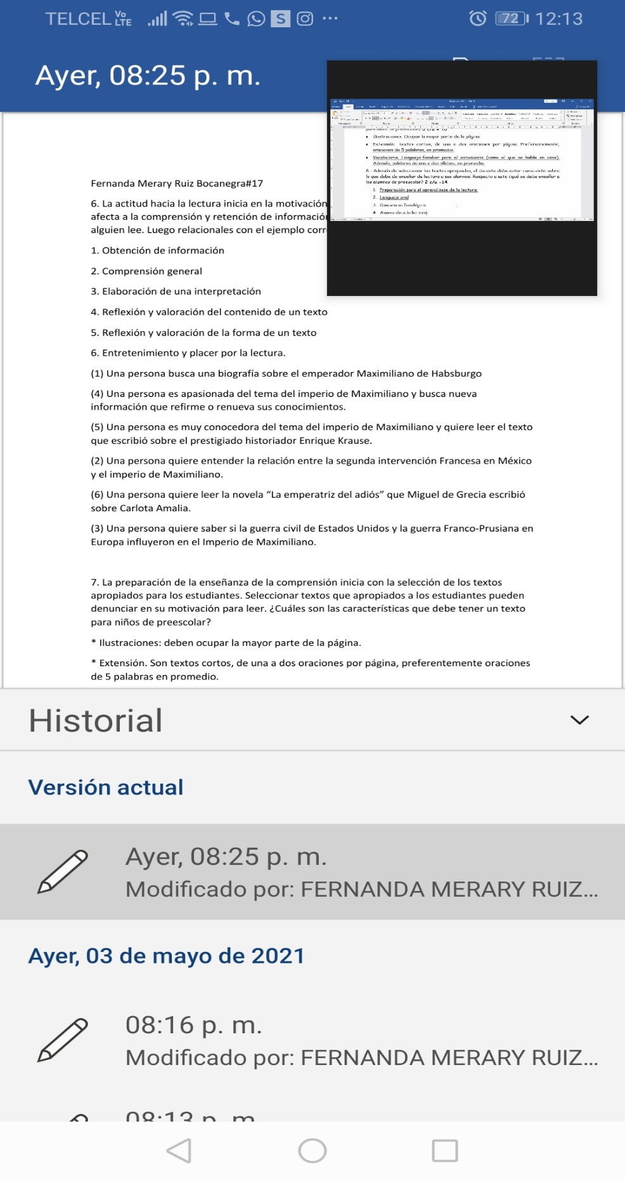Conocer los distintos instrumentos que puedo usar para evaluar.